**Олимпиада по немецкому языку.**

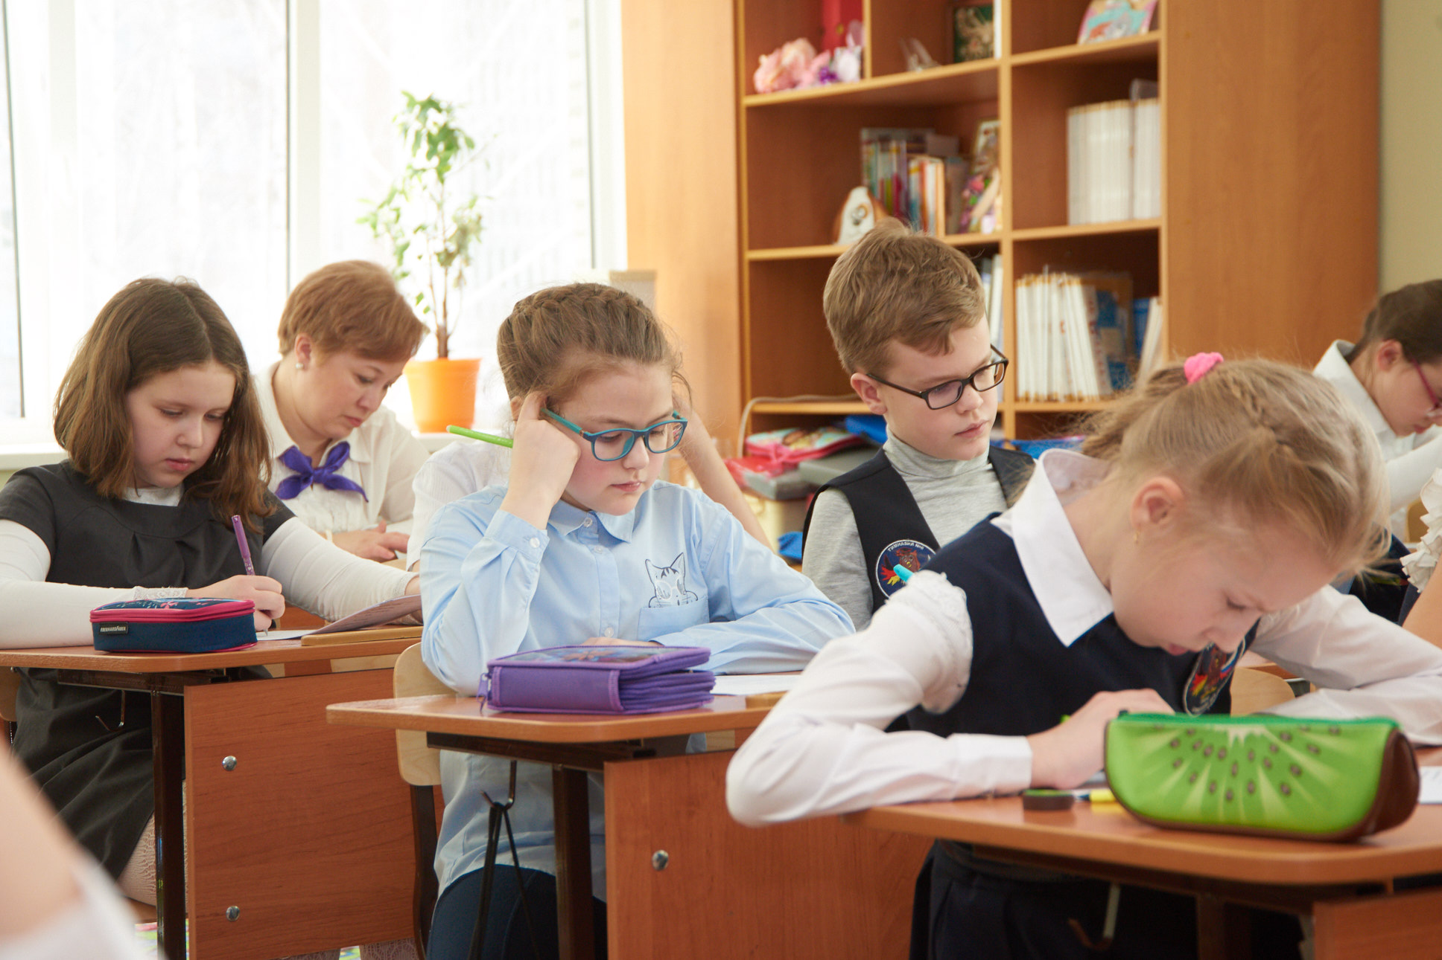 15 марта в прогимназии «Кристина» прошла XII олимпиада по немецкому языку. В олимпиаде приняли участие 71 ученик из 9 образовательных учреждений г. Томска и Томской области: МБОУ прогимназия «Кристина», МАОУ гимназия №6, МАОУ гимназия №29, МАОУ РКГ №2, МАОУ гимназия №55 им. Е.Г. Версткиной, МАОУ лицей №7, МБОУ СОШ №90 г. Северска, МАОУ гимназия №26, МАОУ Мариинская СОШ №3.

С приветственным словом перед участниками выступили директор прогимназии Е.В. Севостьянова и специалист по мониторингу Международного союза немецкой культуры И.В. Крайсман, которые подчеркнули важность изучения немецкого языка и пожелали всем собравшимся успехов.

 Олимпиада была посвящена 415-летию г. Томска, включала задания письменного и устного тура.

Все участники уверенно справились с заданиями, показали хороший уровень знаний немецкого языка.

Организация и проведение олимпиады были отмечены положительными отзывами педагогов и гостей прогинмазии.

